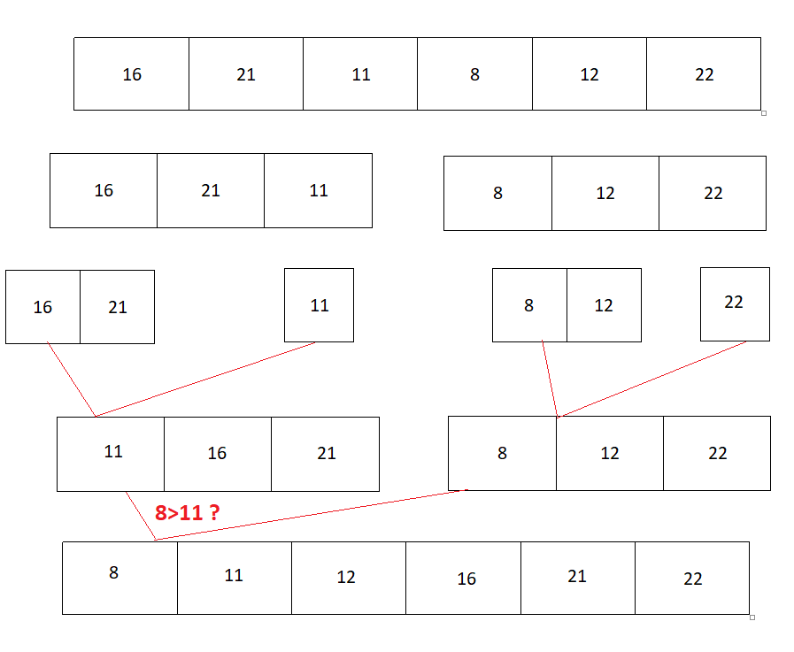

**Big O Notasyon :** O(logn)